臺北市立松山高中96學年度第1學期期末考試 高一基礎地球科學科試題
班級：111~120
一、單選題(第1~32題 每題2分 答錯不倒扣)
1. 如果在赤道以外的地方考慮近地面的風，由於流動的空氣與地面有摩擦力，則下列哪一項敘述是正確的？
(A)摩擦力使風速降低，科氏力隨之減小 (B)摩擦力使風速降低，科氏力隨之增大 (C)摩擦力對風速沒影響，但對科氏力影響很大 (D)摩擦力對科氏力沒影響，但對風速影響很大 (E)摩擦力對風速和科氏力都沒有影響。
2. 哪一個國際公約的目的在管制溫室效應氣體的排放？
(A)蒙特婁議定書 (B)京都議定書 (C)華盛頓公約 (D)巴賽爾公約。
3. 地表和大氣層約吸收70%由太陽來的能量，但長年來地球表面之溫度並無明顯的增加，主要是因為：
(A)地球以長波輻射的方式，將能量再向太空發射 (B)經傳導將能量傳至地球內部 (C)吸收的能量被用來蒸發海洋的水 (D)能量被植物的光合作用消耗掉。
4. 在大氣的對流層中，若暖空氣覆蓋在較冷的空氣層上面，會使大氣污染物不能發散，而造成嚴重的空氣污染。這種現象在山谷或盆地地形，無風時較易發生。下列哪一圖形可描述此一逆溫現象？
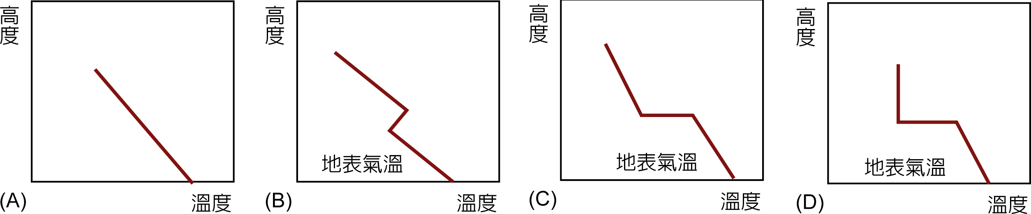
5. 關於臺灣的水資源敘述何者錯誤？
(A)年平均降雨量低於世界平均值 (B)降雨量在時間分布上過度集中 (C)臺灣地形陡峭，地表逕流量高 (D)降雨量在空間上分布不均。
6. 在北太平洋形成的颱風，其行進路線通常受到哪個天氣系統的導引？
(A)熱帶氣旋 (B)副熱帶高壓環流 (C)溫帶氣旋 (D)西南季風。
7. 為何梅雨發生時間約在春末夏初的五月中旬到六月中旬之間？因春末夏初
(A)中緯度西風增強，迫使鋒面系統滯留臺灣 (B)南方來的暖氣團增強、北方來的冷氣團減弱，兩者勢均力敵交會位置恰在臺灣 (C)熱帶低壓系統逐漸增強，氣旋籠罩臺灣 (D)植物越見蒼翠，蒸散作用增強，提供大氣更豐富水氣。
8. 附圖為北半球大氣中二氧化碳濃度隨時間的變化曲線。試問為何夏季時的濃度比當年冬季為小？
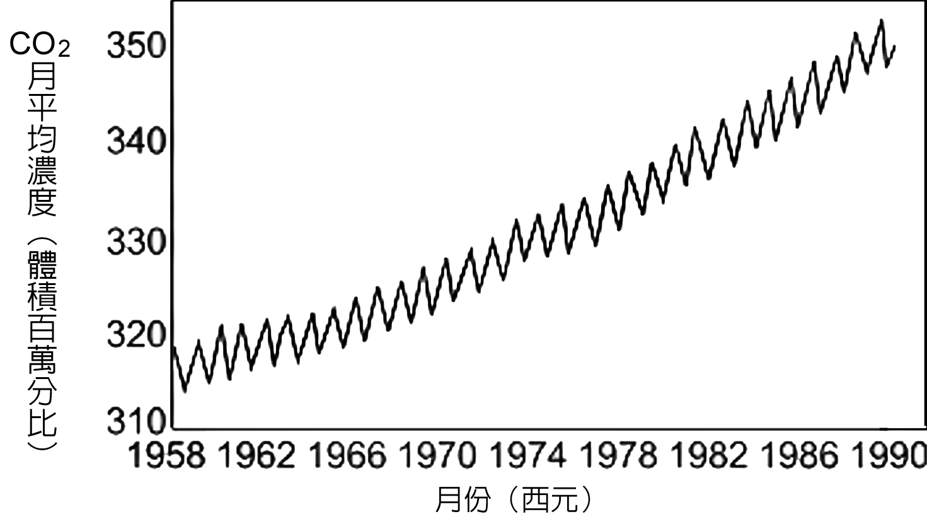
(A)因為夏季水溫高，可溶入海洋中的二氧化碳量增加 (B)因為夏季陽光強，植物行光合作用旺盛，消耗的二氧化碳量增加 (C)因為夏季時土壤中分解有機碳的能力減弱，釋出的二氧化碳量降低 (D)因為夏季時人類消耗化石燃料少，釋出的二氧化碳量降低 (E)因為夏季時火山活動頻率降低，釋出的二氧化碳量就減少了。
9. 大洋在地表面佔了 70%的面積，下列哪些是大洋的貢獻？
甲、海洋是重要的二氧化碳儲存庫
乙、海水比熱大，調節地表的溫度升降
丙、大洋的溫鹽環流是重要的全球能量運輸帶
丁、大洋上的降水量多於蒸發量
戊、海流平衡地表的能量分布不均
己、溫鹽循環的源頭起源於北太平洋高鹽分海水的下沈
(A)甲、乙、戊、己 (B)乙、丙、丁、戊 (C)甲、乙、丙、戊 (D)丙、丁、戊、己。
10. 什麼是冰雪覆蓋的正回饋作用？
(A)冰雪覆蓋反照率增加，地面變冷，冰雪愈多 (B)冰雪覆蓋反照率增加，地面變熱，冰雪愈少 (C)冰雪覆蓋反照率降低，地面變冷，冰雪愈多 (D)冰雪覆蓋反照率降低， 地面變熱，冰雪愈少。
11. 對於大氣的運動，下列敘述何者正確？
(A)等壓線愈密集，氣壓差值愈小 (B)空氣的運動方向是垂直等壓線由高壓流向低壓 (C)靠近地面的空氣運動不用考慮地面摩擦力 (D)空氣的垂直運動比水平方向微弱。
12. 降低溫度使得空氣達到飽和時，此溫度稱為露點。下列三地測得氣溫與相對溼度分別為，甲地：20℃，50%，乙地：15℃，50%，丙地：25℃，80%，請參考下圖依露點高低排列甲、乙、丙三地的順序。
(A)甲乙丙 (B)丙乙甲 (C)甲丙乙 (D)丙甲乙
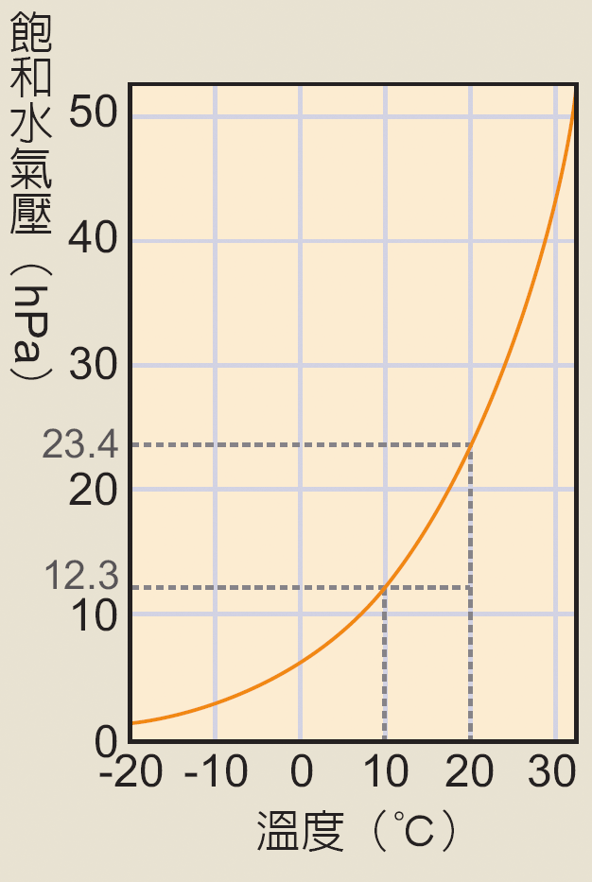
13. 因海陸比熱不同與太陽輻射因素所造成的大氣環流，下列何者錯誤？
(A)白天在海邊可以感受到吹海風 (B)白天在山區可以感受到風從山谷往山頂吹 (C)冬季時陸地溫度比海洋低，所以風由海洋吹向陸地 (D)赤道因太陽輻射量多，空氣受熱上升後向高緯度移動形成大氣環流 (E)間熱帶輻合區會隨太陽直射地區不同而範圍有所變動。
14. 附圖為等壓線與氣壓分佈圖，如在北半球地面受氣壓梯度力、科氏力與摩擦力的影響，運動中的質點應往哪方向移動？ (A)B (B)C (C)E (D)F (E)G 。
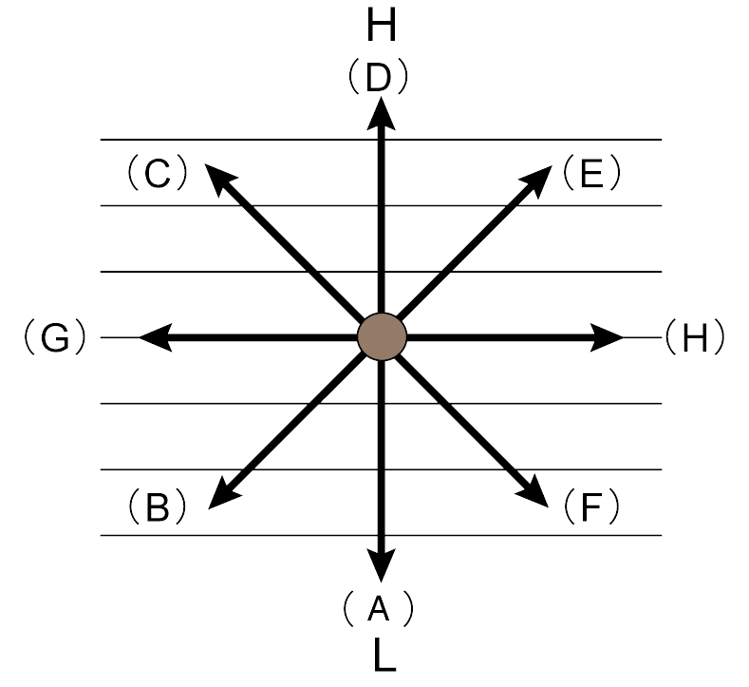
15. 地面的溼空氣為何上升會形成雲？
(A)高空的風較小，有利於溼空氣中的水氣彼此吸附而凝結 (B)溼空氣上升時，因大氣壓力減小而膨脹降溫達飽和 (C)溼空氣上升後，被周圍冷空氣吸收熱量而降溫達飽和 (D)溼空氣上升時，水氣濃度會增加，而達到飽和凝結。
16. 已知絕對溼度為 1m³的空氣所含水氣的量克數，單位為g/m³。相對溼度為實際水氣壓與飽和水氣壓的百分率，單位為%。當實際水氣壓和飽和水氣壓相等時的溫度稱為露點，單位為℃。附表為氣溫的變化所對應的飽和水氣與飽和水氣量的關係表。試問在氣溫24℃時相對溼度為 48%的大氣，其露點約為
(A) 8℃ (B) 12℃ (C) 16℃ (D) 20℃。
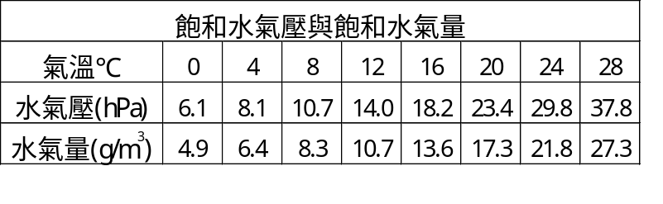
17. 有關溫室效應，下列哪一項敘述是引起地球表面溫度逐漸升高的主要理由？
(A)大氣中的二氧化碳大量吸收陽光中能量較大的紫外線 (B)大氣中的二氧化碳大量吸收紅外線，減少地球表面的熱能散逸至太空中 (C)陽光中的紫外線破壞大氣中的臭氧層 (D)因臭氧層的破洞，陽光中的紫外線能直接照射在地球表面。
18. 關於大氣與海洋的相互影響，下列敘述何者錯誤？
(A)風速影響海浪大小 (B)低緯度高溫海水蒸發，熱能帶入大氣，水氣凝成雲，提供颱風或氣旋發展的能量，大量降水提供洋面能量 (C)颱風掀起巨浪，使深層較冷海水翻攪到表面，降低表層海水溫度 (D)恆春因四季暖流經過，氣候四季如春，此乃海流調節氣候功能之例。
19. 有關氣候的敘述，何項不正確？
(A)氣候變化：月均溫偏離該月氣候平均值 (B)氣候異常：月均溫偏離該月氣候平均值很多 (C)氣候正常：月均溫很接近該月氣候平均值，且不超過其擾動範圍 (D)氣候：某地區短時間的天氣狀態。
20. 根據米蘭克維奇定理，下列哪種日地關係最適合冰期發展？
(A)較小的黃赤道交角、位在遠日點的夏季 (B)較小的黃赤道交角、位在近日點的夏季 (C)較大黃赤道交角、位在近日點的夏季 (D)較大的黃赤道交角、位在遠日點的夏季。
21. 古生代時期的兩次冰期，其成因與什麼有關？
(A)盤古大陸的形成 (B)喜馬拉雅山脈的隆起 (C)大規模火山爆發 (D)溫鹽環流的消失 (E)甲烷濃度為現今的四倍。
22. 新生代時期的五千萬到三百萬年前，二氧化碳濃度是現今的兩倍，但為何卻形成南極冰原？以下哪一項所述非其原因？
(A)板塊運動→陸地移動→洋流改變 (B)高山隆起→影響大氣環流 (C)風化作用→海洋鹽分增加→引發不同溫鹽環流 (D)隕石撞擊→濺起塵埃遮蔽天日。
23. 什麼是『生質能』？
(A)生物深埋受熱與壓力作用轉變而成 (B)利用核融合產生的巨大能量 (C)由有機物經過焚化、氣化、裂解、發酵等技術轉換而成 (D)利用位能差轉換而成的能量。
24. 下列何者不是地層下陷對環境造成的衝擊？
(A)地下水鹹化 (B)容易引發海水倒灌 (C)海岸線後退，朝海洋方向推進 (D)房屋倒塌 (E)地下水無法使用。
25. 下列哪一圖是正確代表正常年，大氣沃克環流流向與海面高低氣壓分布圖？
(A) (B) (C) (D)
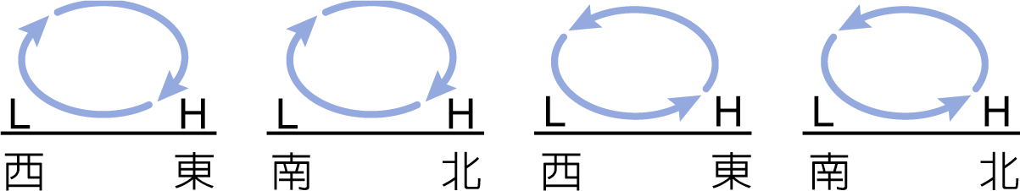
26. 關於ENSO的敘述，下列何者錯誤？
(A)正常年的沃克環流為下層吹東風、上層吹西風的環流 (B)南方震盪(Southern Oscillation)與El Niňo合稱ENSO (C)南方震盪指數為正值時，即定義為聖嬰年 (D)大溪地島與澳洲達爾文港的氣壓值狀況是相對的。
27. 海岸較平緩的地區，陸地與海水相對上升的速率
(A)上升與下降都慢 (B)上升與下降都快 (C)上升慢、下降快 (D)上升快、下降慢。
28. 哪一種河口環境才能形成三角洲？
(A)河流在河口的流速夠快 (B)海洋有足夠的能量帶走河口沉積物，並重新沉積 (C)河流帶來的沉積物量大、海洋的能量不足以帶走這些沉積物 (D)潮汐作用明顯的河口。
29. 近年來科學家積極開發太陽能發電。若太陽能發電效率與平均日照時數有關，則臺灣地區何處最適合發展太陽能發電技術？
(A)臺北盆地 (B)嘉南平原 (C)澎湖群島 (D)花東縱谷。
30. 何者為臺灣整體用水量最多者？
(A)農業用水 (B)工業用水 (C)民生用水 (D)休閒用水。
31. 漂沙現象是由於海水的哪種作用所造成？
(A)沿岸流 (B)湧升流 (C)密度流 (D)潮汐 (E)海嘯。
32. 如果海水面上升，原先的離岸沙洲會如何演變？
(A)消失 (B)向陸地移動 (C) 向外海移動 (D)在原地繼續上升。

二、多重選擇題(第33~38題 每題3分 答錯一題倒扣0.5分)
33. 下列哪些人為活動可能造成臺灣西部海岸的侵蝕現象？
(A)河川上游興建水庫 (B)河川上游濫墾濫伐 (C)興建港口防波堤 (D)開採河口海岸砂石 (E)防風林內傾倒廢土。
34. 對於北半球海洋的溫鹽環流，下列敘述哪些正確？
(A)是深海的密度流 (B)北大西洋的冷海水因結冰而使鹽度增高而下沉 (C)深層海水從太平洋底層穿越印度洋抵達大西洋 (D)在北大西洋湧升成表層海水 (E)循環時間長達數百年至千年。
35. 對於颱風形成的條件，下列哪些正確？
(A)海水的溫度要達到 26℃以上 (B)南北緯 5℃以內的區域才有足夠強度的科氏力 (C)由熱帶反氣旋中心發展而來 (D)低層輻合，高空輻散 (E)垂直方向的對流運動旺盛。
36. 下列何者有關酸雨的描述，何者錯誤？
(A)土壤酸化 (B)建築物外觀腐蝕 (C)酸雨中的酸性物質是硫酸、硝酸 (D)對人體傷害極小 (E)酸雨會使溫室效應氣體增加。
37. 如果地球的自轉軸傾斜角由 23.5 度，改變為 47 度，下列敘述何者正確？
(A)回歸線的位置會改變為南北緯 47 度 (B)各地的四季變化會更明顯 (C)不會有永晝或永夜的現象發生了 (D)夏至正午臺北（北緯 25 度）見太陽位在南方仰角 68 度 (E)赤道的每一天都是晝夜等長。
38. 有關大氣層的各層特性，何者正確？
(A)主要的天氣變化集中在對流層 (B)對流層的壓力變化為每上升 1 公里，氣壓下降約 6.5 hPa (C)對流層在全球各緯度的高度都在 10 公里左右 (D)平流層的氣溫會隨高度增加而上升，這是因為臭氧層的吸熱所致 (E)全大氣層溫度最低的地方在中氣層層頂。

三、題組題(第39~47題 每小題2分 答錯不倒扣)
（一）智利北部與秘魯沿岸，海水因持續西向的氣流吹送而呈離岸方向的洋流，流向西太平洋，深海的冷海水上湧補充；當聖嬰現象發生時，西向氣流減弱，表面海水由西太平洋向東流至秘魯沿岸，湧升流消失，沿岸水溫升高，氣候出現異常，常造成自然災害。請問：
39.聖嬰年時秘魯沿岸因氣候異常帶來的自然災害為何？
(A)風災 (B)水災 (C)旱災 (D)沙塵暴。
40.聖嬰現象亦對秘魯地區的社會經濟造成重大衝擊，請問下列敘述何者錯誤？
(A)東南太平洋漁場漁獲量下降 (B)漁產加工產品出口數量銳減 (C)沿海島嶼的鳥糞層大幅減少 (D)糧食作物因此無法自給自足。
（二）附圖是颱風的垂直結構圖，依此圖回答下列各題。
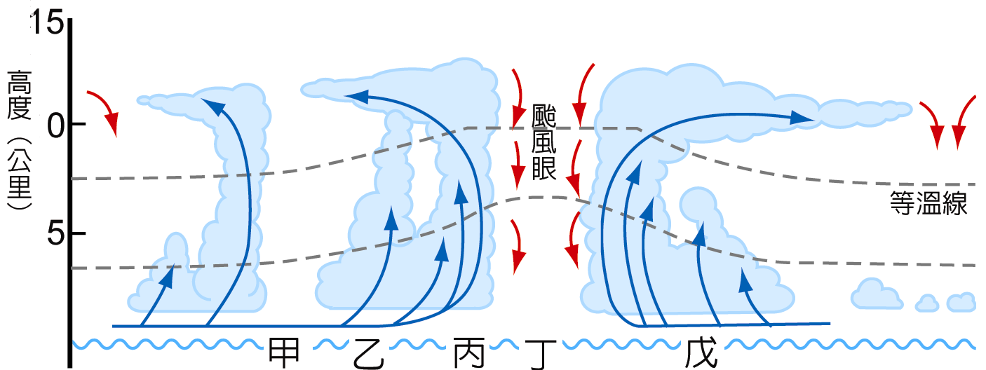
41.有關颱風的敘述，下列何者是錯誤的？
(A)垂直厚度約 15 公里 (B)半徑可達數百公里
(C)可分成三部份，分別是颱風眼、眼牆和螺旋狀雨雲 (D)颱風眼為上升氣流處。
42.在圖中風速的大小為
(A)丙=乙＞甲 (B)乙＞甲＞丙 (C)丙＞乙＞甲 (D)丙＞甲＞乙。
43.圖中氣壓的大小為
(A)甲＞乙＞丙 (B)乙＞甲＞丙 (C)丙＞乙＞甲 (D)丙＞甲＞乙。
44.甲～丙之中何處降水強度最大？
(A)甲 (B)乙 (C)丙 (D)以上皆非。
（三）參考甲至丁四張地面天氣圖（圖上H，L分別代表地面高壓和地面低壓），回答下列問題：
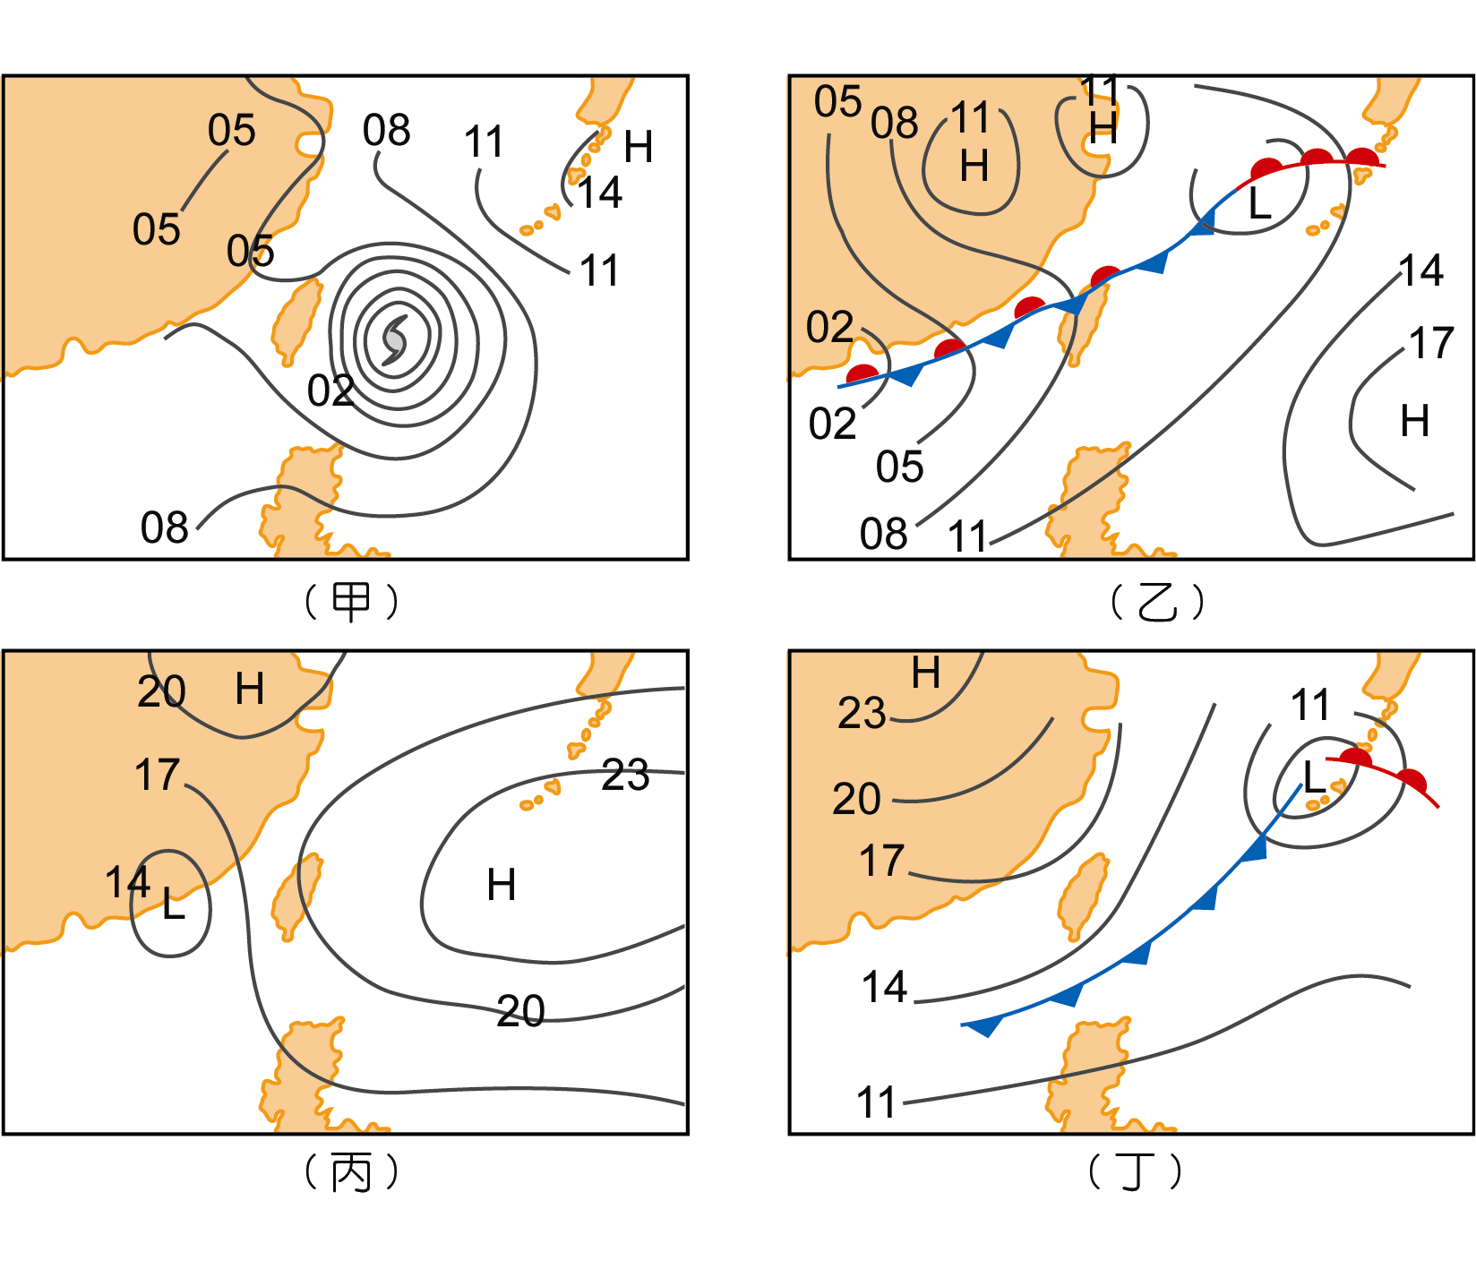
45.四幅圖中，哪一圖是臺灣正值梅雨期的地面天氣圖？
(A)甲 (B)乙 (C)丙 (D)丁。
46.如果甲圖中的天氣系統朝西北方向移動，而且已經推進到基隆正北方的外海，則此時臺灣北部地區的天氣狀況有何明顯改變？
(A)雨勢逐漸增強 (B)風向將由西風轉為東風 (C)地面氣壓值逐漸升高 (D)風速轉弱。
47.丁圖所呈現在臺灣地區的天氣型態為何？
(A)吹西南風，臺灣各地午後發生雷陣雨的機率高 (B)吹東南風，臺灣各地氣溫偏高，屬悶熱潮溼天氣 (C)吹東北風，臺灣東北部及東部地區層狀雲多，降雨機率高 (D)吹南風，臺灣各地普遍乾旱。

臺北市立松山高中96學年度第1學期期末考試
高一基礎地球科學科答案

一、單選題(第1~32題 每題2分 答錯不倒扣)
1.A 2.B 3.A 4.B 5.A 6.B 7.B 8.B 9.C 10.A
11.D 12.D 13.C 14.A 15.B 16.B 17.B 18.B 19.D 20.A
21.A 22.D 23.C 24.C 25.A 26.C 27.A 28.C 29.C 30.A
31.A 32.B

二、多重選擇題(第33~38題 每題3分 答錯一題倒扣0.5分)
33.AD 34.ABE 35.ADE 36.DE 37.ABE 38.ADE

三、題組題(第39~47題 每小題2分 答錯不倒扣)
（一）39.B 40.D
（二）41.D 42.C 43.A 44.C
（三）45.B 46.A 47.C

